MODUL: UMWANDLUNGSPROZESSE IN DER NATUR

DER SCHMETTERLING

Die Aktivitäten

Erste Sequenz: Entdecken des Entwicklungszyklus des Schmetterlings

Es ist zunächst erforderlich, das thematische Vokabular, das für jede Einheit und während der ganzen Sequenz gebraucht wird, einzuführen oder zu wiederholen.
Einführung: Einführung in die Sequenz anhand der Geschichte Die kleine Raupe Nimmersatt von Eric Carle (s. Bibliografie). Bevor die Geschichte vorgelesen wird, fragt der Lehrer die Schüler, was auf der Titelseite des Buches zu sehen ist. „Mit der Raupe passiert etwas ganz Besonderes. Was denkst du/was denkt ihr, was passieren wird?“ Die Schüler sagen, was ihrer Ansicht nach mit der Raupe passieren wird.
**Dieser Teil der Sequenz kann zu einer Einführungseinheit zum Vokabular rund um die Umwandlung der Raupe erweitert werden. Vorlesen der Geschichte, gefolgt von Frage-Antwort-Gesprächen darüber, was mit der Raupe passiert ist, danach Vertiefung des Vokabulars mit Hilfe einer Aktivität/ eines Spiels.

Vertiefung: Diskussion über die Geschichte. Wie hat sich die Raupe zu einem Schmetterling entwickelt? Den Schülern die Möglichkeit geben, die Stadien, die sie beobachtet haben, zu beschreiben. Diese Entwicklungsstadien aufzählen und an der Tafel notieren. Verwenden von Dokument 1 - Lebenszyklus, um zu erklären, dass die Raupe vier Entwicklungsstadien durchläuft, um ein Schmetterling zu werden.
Aktivitäten
- Die Lehrkraft teilt das Arbeitsblatt Material 1 – Schmetterling1 aus und erklärt die Aufgabe. Sie fasst den Entwicklungszyklus des Schmetterlings zusammen, die Schüler nummerieren die Bilder und kleben anschließend die entsprechenden Wörter auf.
Der Schmetterling (das Weibchen) legt das Ei/die Eier auf einem Blatt ab.
Die Raupe schlüpft aus dem Ei. Sie frisst sehr viel und wächst.
Dann wird aus der Raupe eine Puppe. In der Puppe entwickelt sich der Schmetterling.
Der Schmetterling schlüpft aus der Puppe. Er trocknet seine Flügel und fliegt fort.
Die Schüler sollen anhand der Zeichnung verstehen, dass es sich um einen Zyklus handelt, der sich wiederholt. Zur Wiederholung kann später das Material 2 von den Schülern bearbeitet werden.
- Material 3 - Lückentext (abhängig vom Schülerniveau). Es können nun auch die Fotos in Dokument 3, die die Entwicklung des Monarchfalters zeigen angeschaut werden. Die Schüler können kommentieren, was sie sehen.
- Die Schüler können die Metamorphose des Schmetterlings mit Bewegungen darstellen. Das Ei: auf dem Boden hocken, die Knie sind an die Brust herangezogen und werden von den Armen umschlungen; Die Raupe: auf dem Boden liegen und sich schlängelnd wie ein Wurm vorwärts bewegen; Die Puppe: aufrecht stehen ohne sich zu bewegen, die Arme sind vor der Brust verschränkt, der Kopf ist nach unten gerichtet, das Kinn liegt auf der Brust; Der Schmetterling: die Kinder ‚entfalten ihre Flügel’ und fliegen durch die Klasse.
- Gruppenarbeit: jede Gruppe illustriert den Lebenszyklus des Schmetterlings, indem sie unterschiedliche Techniken und Hilfsmittel verwendet: Malerei, Buntstift, Collage..., auf Tonkarton, Zeichenkarton, Holztafel, normales Papier, Pappteller... Die Arbeiten jeder Gruppe werden im Klassenraum ausgestellt. Abhängig vom Schülerniveau können die Schüler ihren Bildern kurze Beschreibungen hinzufügen.
- Raupen-/ Schmetterlingsspiel: jedes Kind hat einen Schal oder ein Stück Stoff. Die Schüler legen sich auf den Schal und winden sich wie eine Raupe, indem sie den Schal unter ihrem Körper behalten. Sie hören dem Lied zu, das der Lehrer singt und führen die zugehörigen Bewegungen aus. Der Lehrer singt nach der Melodie von Bruder Jakob/Frère Jacques:
Die Raupen kriechen, die Raupen kriechen, überall herum, überall herum.
Sie kriechen in dem Garten, sie fressen alle Blätter, schmatz, schmatz, schmatz. Schmatz, schmatz, schmatz!
Die Raupe wird zur Puppe, die Raupe wird zur Puppe, überall, überall.
Überall im Garten, überall im Garten, spinn, spinn, spinn. Spinn, spinn, spinn. (Die Schüler rollen sich zu einer Kugel zusammen und bedecken ihren Kopf mit dem Schal.)
Die Schmetterlinge fliegen, die Schmetterlinge fliegen, überall herum, überall herum.
Sie fliegen in dem Garten. Sie flattern mit den Flügeln. Flatter, flatter, flatt. Flatter, flatter, flatt. (Die Schüler fliegen mit dem Schal als Flügel.)

Weiterführende Aktivitäten

- Jeder Schüler illustriert den Lebenszyklus des Schmetterlings. Die Blätter werden anschließend zusammengeheftet, um daraus ein Buch zu erstellen.
- Nudeln werden mit Lebensmittelfarbe bunt angemalt. Die Nudeln werden anschließend aufgefädelt, um Raupen herzustellen. Dabei sollte man nicht vergessen, zwei kleine Punkte für die Augen und einen kleinen Strich für den Mund anzumalen!
- Schmetterlinge werden im Klassenraum gezüchtet. Die Schüler verfolgen die Entwicklung des Schmetterlings, beobachten und kommentieren die Veränderungen. Die Schmetterlinge werden anschließend in die Natur freigelassen.

Zweite Sequenz: Gute Reise, Schmetterling!

Einstieg: Wachrufen des Themas – Wiederholung des Vokabulars der letzten Sequenz und Einführung der neuen Sequenz.
Einführung der Sequenz: Die Schüler beantworten die Frage „Wer ist schon einmal verreist? Wohin bist du verreist? Wie bist du dort hingekommen? Mit dem Flugzeug, Schiff, Auto...“. Der Lehrer hält Bilder bereit, um das Vokabular zu veranschaulichen, vor allem, wenn die Schüler mit dem Thema Reise/ Urlaub noch wenig vertraut sind. „Weißt du, dass Schmetterlinge auch verreisen? Wie verreist ein Schmetterling? Verreist er mit dem Flugzeug? Mit dem Bus?... Und wohin verreist der Schmetterling?“ Es ist angemessen für die Schüler, dass Arten aus ihrer Region herangezogen werden, die in andere Regionen/ Länder wandern oder Arten, die woanders herkommen. Für Deutschland sind dies zum Beispiel der Distelfalter (Vanessa cardui), der aus Nordafrika kommend bis Europa ca. 3000 km zurücklegt, und der Admiral (Vanessa ata-
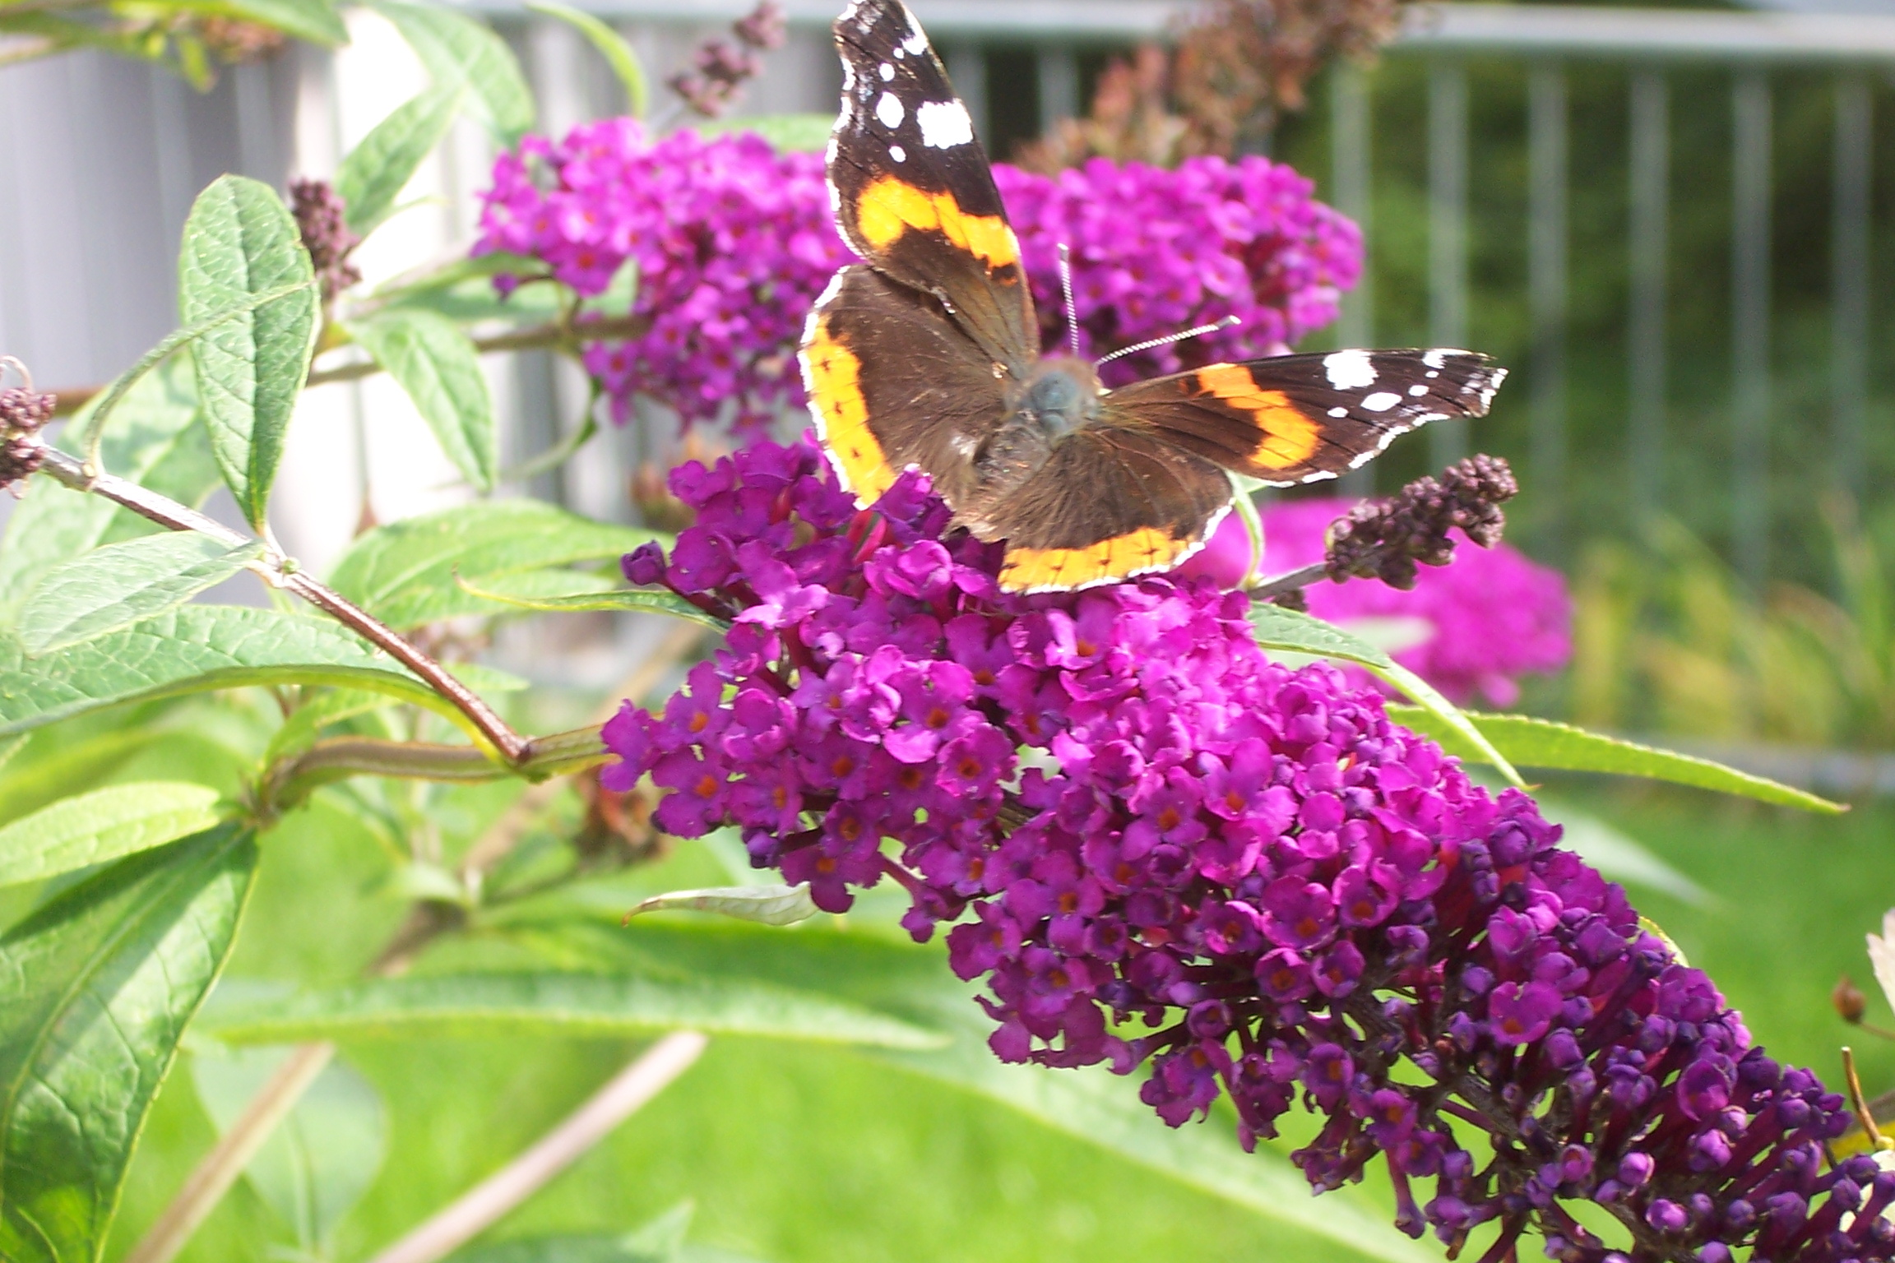  Admiral | 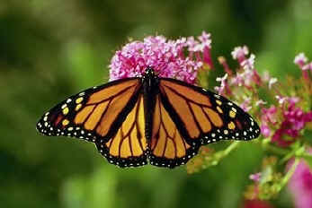  Monarchfalter
lanta), der im Spätherbst nach Südeuropa wandert. Auf jeden Fall ist der Monarchfalter (Danaus plexippus) aus Nordamerika ein schönes Beispiel für die Wanderung über Landesgrenzen hinweg. Die Massenwanderung des Monarchfalters ist spektakulär. Er wandert im Herbst von Nordamerika nach Mexiko, wobei er täglich etwa 75 km, manchmal sogar bis zu 130 km zurücklegt. In Mexiko lässt er sich an einer bestimmten Fichtenart nieder. Die Wärme der Nadelwälder hilft ihm, den Winter zu überstehen. (vgl. Dokument 3 – Fotos Lebenszyklus Monarchfalter)

Vertiefung: Die Schüler arbeiten zu viert oder zu fünft in Gruppen. Jede Gruppe hat eine Landkarte und ein ausgeschnittenes Bild eines Monarchfalters. Die Schüler suchen den Lebensraum des Monarchfalters (Nordamerika und Kanada) und sein bevorzugtes Überwinterungsgebiet (Mexiko). Anschließend verfolgen sie die Flugroute des Monarchfalters auf der Karte, indem sie den ausgeschnittenen Schmetterling benutzen. Die Schüler versuchen herauszufinden, warum der Falter diese Reise unternimmt. Diese Aktivität eignet sich für Schüler ab 8 Jahre.
Die Webseite von Geo kann aufgerufen werden, um Informationen zu erhalten sowie Fotos und ein Video über den Monarchfalter anzuschauen, ebenso die des National Geographic.
http://www.geo.de/GEO/natur/tierwelt/56382.html
http://video.nationalgeographic.com/video/player/animals/bugs-animals/butterflies-moths/butterfly_monarch.html
Ältere Schüler können versuchen, die gegebenen Informationen zur Wanderung des Monarchfalters zu erfassen. „Wo leben sie? Wie weit reisen sie? Welche Entfernung legen sie täglich zurück? Wohin fliegen sie? Was beeinflusst die Wanderung des Monarchfalters?“ Jüngere Schüler können das Video ansehen und sich dazu äußern.
Aktivität: Die Schüler schreiben in Zweier- bis Vierergruppen eine kurze Geschichte über einen Monarchfalter, der im Herbst von Kanada in Richtung Mexiko fliegt. Sie können die geografischen Strecke, jemanden (ein Tier oder ein Mensch), der unterwegs getroffen wird, die Ankunft am Zielort in die Geschichte einbauen; oder sie können die Geschichte frei schreiben. Diese Aktivität ist für alle Altersstufen geeignet. Schüler im Alter von 6 bis 7 Jahren können die Geschichte ihrem Lehrer diktieren und sie selbstständig illustrieren.

Weiterführende Aktivitäten

- Heimische Schmetterlinge beobachten: die Schüler bekommen eine Woche Zeit und füllen zu Hause das Beobachtungsprotokoll in Material 4 aus. Das Protokoll kann eventuell mit der Muttersprache der Schüler ergänzt werden.
In der Klasse wird ausgewertet, wo, bei welchem Wetter Schmetterlinge beobachtet wurden, wie diese heißen und welche Farben sie haben. Das kann in einer großen Tabelle an der Tafel zusammengefasst werden. Auf diese Weise wird den Schülern schon einiges über die Lebensumstände/Lebensräume der Schmetterlinge klar.
Vertiefend kann ein Arbeitsblatt (Material 5) ergänzt und ausgemalt werden, welches über drei häufig in Europa vorkommende Schmetterlinge informiert. Die Schüler können die Namen der Schmetterlinge in ihrer Muttersprache und eventuell die lateinische Bezeichnung ergänzen.
Die Lehrkraft kann dieses Arbeitsblatt auch als Grundlage für eine Hörübung nutzen. Die Schüler müssen dann z. B. die Nahrung der Raupen und Schmetterlinge aufschreiben oder malen, die Monate ankreuzen, in denen die Schmetterlinge zu beobachten sind und die Farben eintragen oder die Schmetterlinge richtig ausmalen. Wichtig ist, dass sie entdecken, dass heimische Schmetterlinge und Raupen bestimmte Pflanzen benötigen, um zu überleben. Diese Erkenntnis kann für die letzte Aktivität von Nutzen sein!
- Exkursion nach draußen: Die Schüler notieren die Orte, an denen sie Schmetterlinge sehen und das, was die Schmetterlinge in diesem Moment tun. Falls die Schule im Stadtgebiet liegt, besteht die Möglichkeit eine öffentliche Parkanlage, eine Schmetterlingsfarm oder ein Insektarium im Zoo zu besuchen.
- Herstellen eines Schmetterlingsgartens: Auf der Fensterbank oder draußen werden Blumen gepflanzt, die die Schmetterlinge aus der Region gern haben. Von Zeit zu Zeit wird überprüft, ob die Pflanzen von den Schmetterlingen besucht werden. Die Schmetterlinge werden fotografiert oder es wird eine kurze Beschreibung der gesehenen Schmetterlinge notiert.
- Gedicht lernen: Die Schüler lernen das Gedicht Schmetterling – Flatterding (Dokument 2) und tragen es vor der Klasse oder auf einer Veranstaltung vor. Der Vortrag kann auch durch einen Tanz mit Tüchern begleitet werden.

Inhalt des Moduls
Dokument 1 – Lebenszyklus
Dokument 2 – Gedicht
Dokument 3 – Fotos Monarchfalter

Material für Schüler
Material 1 – Schmetterling1
Material 2 – Schmetterling2
Material 3 – Lückentext
Material 4 – Beobachtungsprotokoll
Material 5 – Steckbriefe

Literaturangaben
Eric Carle (1998): Die kleine Raupe Nimmersatt. Gerstenberger.
http://www.superlyrics.de/349300/songtext/kinderlieder/die_kleine_raupe_nimmersatt.html - Liedtext zum Buch
http://www.youtube.com/watch?v=LzxjNr1XKlI – Video mit erzähltem Text des Buches
Der Monarchfalter
http://tierdoku.com/index.php?title=Monarchfalter
Die Reise des Schmetterlings. Das Geheimnis des Monarchfalters. DVD 2010, KSM GmbH, 78 Minuten.
http://www.kidzone.ws/animals/monarch_butterfly.htm
Schmetterlinge/Schmetterlinge in Deutschland
Belli, G. & Erlbruch, W. (2000): Die Werkstatt der Schmetterlinge. Hammer Verlag.
Feltwell, J. (2009): Naturführer für Kinder. Schmetterlinge. Mit Basteltipps und Experimenten. Dorling Kindersley
Quast, M. und Kohl, L.-S. (2007): Lernwerkstatt Vom Kokon zum Schmetterling. Kohl-Verlag
Schmetterlinge. Kosmos Naturführer. Stuttgart: Franckh-Kosmos Verlags GmbH, 2003.
http://www.medienwerkstatt-online.de/lws_wissen/vorlagen/showcard.php?id=7782&edit=0 – zum Lebenszyklus des Schmetterlings
http://www.kindernetz.de/oli/tierlexikon/schmetterling/-/id=75006/nid=75006/did=80410/14qvnin/index./id=75006/nid=75006/did=80410/14qvnin/index.html - alles über Schmetterlinge, für Kinder

Geschichten, Gedichte, Lieder und Reime zu Schmetterling und Raupe
Franzobel & Vogel, S.(2004): Schmetterling Fetterling. Picus Verlag. - auf der Wiese schlüpfen die neuen Schmetterlinge, doch einer ist zu dick!
http://www.lehrerweb.at/gs/projekte/be/proj1/gedicht.htm - Gedicht Schmetterling - Flatterding
http://www.spatzennest.at/liederfingerspiele_fruehling.htm - Lieder und Fingerspiele zu Schmetterling und Raupe
http://www.labbe.de/liederbaum/index.asp?themaid=23&titelid=706 – wie die Schmetterlinge tanzen = Bewegungslied
http://www.youtube.com/watch?v=cWsZlqJATmI - Tausend kleine gelbe Raupen – Kinderlied mit Text und Musik
http://www.kinderbunt.de/raupe.htm - Die kleine Raupe Niemalssatt

